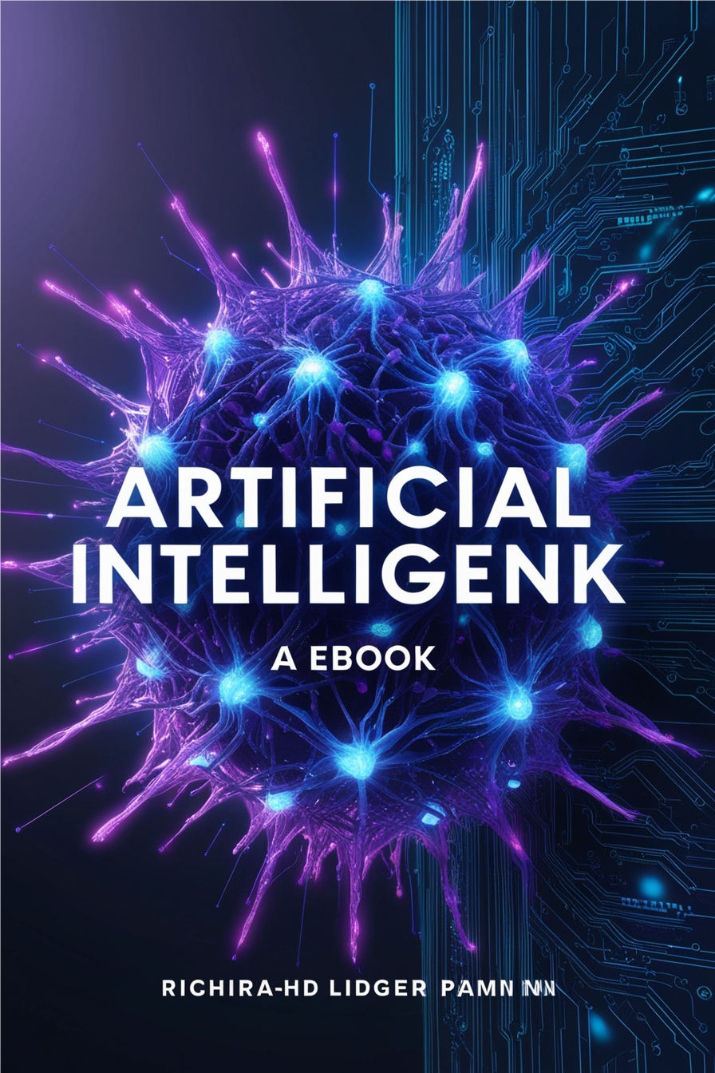

Capítulo 1: O Surgimento da Inteligência Artificial

A história da inteligência artificial remonta aos primórdios da computação, quando os cientistas começaram a explorar a possibilidade de criar máquinas capazes de realizar tarefas que exigiam inteligência humana. No entanto, foi somente nas últimas décadas que avanços significativos permitiram que a IA se tornasse uma realidade tangível e influente em nossas vidas.

As Raízes da IA
Desde os primeiros conceitos de máquinas pensantes de Alan Turing até os primeiros programas de xadrez nos anos 50, a IA progrediu através de várias fases de desenvolvimento.

O Renascimento da IA
A década de 1980 viu um renascimento na IA com o boom da computação e o desenvolvimento de algoritmos mais sofisticados.

A Era do Aprendizado de Máquina
A virada do século marcou a ascensão do aprendizado de máquina, permitindo que sistemas aprendessem e se adaptassem com base em dados.

Capítulo 2: Fundamentos da Inteligência Artificial

Para entender como a IA funciona, é essencial explorar seus principais fundamentos e componentes principais:

Aprendizado de Máquina e Redes Neurais
O aprendizado de máquina utiliza algoritmos para ensinar computadores a aprender com dados e a melhorar com experiência.

Visão Computacional e Processamento de Linguagem Natural:
Tecnologias como visão computacional e processamento de linguagem natural permitem que computadores entendam e interajam com o mundo real de maneira mais humana.

Ética e IA
Questões éticas surgem com o desenvolvimento da IA, incluindo preocupações com privacidade, viés algorítmico e impacto no mercado de trabalho.

Capítulo 3: Aplicações Práticas da Inteligência Artificial

A IA está transformando várias indústrias e aspectos da vida cotidiana:

Saúde
Diagnósticos médicos mais precisos e personalizados, descoberta de medicamentos e gestão de saúde.

Finanças
Previsão de tendências de mercado, gestão de riscos e detecção de fraudes financeiras.

Transporte e Logística
Desenvolvimento de veículos autônomos, otimização de rotas e logística preditiva.

Educação
Personalização do ensino, tutoriais adaptativos e análise de desempenho dos alunos.

Entretenimento
Recomendações de conteúdo personalizado, criação de conteúdo digital e jogos baseados em IA.

Capítulo 4: Desafios e Considerações Éticas da Inteligência Artificial

Com o rápido avanço da IA, surgem várias considerações éticas e desafios:

Privacidade e Segurança
Como proteger os dados pessoais em um mundo impulsionado por algoritmos de IA?

Viés Algorítmico
Como garantir que os algoritmos de IA não reproduzam ou ampliem preconceitos existentes?

Impacto no Emprego
Como a automação e a IA afetarão o mercado de trabalho globalmente?

Transparência e Responsabilidade
Como desenvolver e implementar IA de forma ética e responsável?

Capítulo 5: O Futuro Promissor da Inteligência Artificial

À medida que a IA continua a evoluir, novos horizontes se abrem:

IA Explicável
Desenvolvimento de sistemas que podem explicar suas decisões de maneira compreensível para os humanos.

Robótica Avançada
Integração de IA em robôs para melhorar a interação humano-máquina e realizar tarefas complexas de maneira autônoma.

Inteligência Artificial Generalizada
Avanços em direção a uma IA que pode realizar uma ampla gama de tarefas cognitivas com a mesma eficiência que os humanos.

Ética e Governança
A necessidade de desenvolver políticas e regulamentos que garantam o uso ético e seguro da IA.

Conclusão: Moldando o Futuro com Inteligência Artificial

À medida que a inteligência artificial continua a se desenvolver exponencialmente, seu impacto potencial na sociedade se torna cada vez mais evidente. Estamos testemunhando uma era de transformação, onde a IA não apenas melhora a eficiência e a precisão em diversas indústrias, mas também desafia nossas concepções sobre trabalho, ética e interação humana.

A promessa da IA é vasta e multifacetada. Desde avanços em diagnósticos médicos que podem salvar vidas até a automação de tarefas repetitivas que liberam tempo para a criatividade humana, a tecnologia está redefinindo o que é possível em todos os aspectos de nossas vidas. No entanto, essa revolução tecnológica não está isenta de desafios e responsabilidades.

A ética na IA se torna um ponto crucial à medida que nos esforçamos para garantir que os sistemas sejam desenvolvidos e implementados de maneira justa e equitativa. Devemos enfrentar questões de privacidade, transparência e viés algorítmico com rigor e sensibilidade, assegurando que a IA seja uma força para o bem comum.

Além disso, a colaboração entre governos, empresas, acadêmicos e a sociedade em geral é essencial para moldar um futuro onde a inteligência artificial seja um catalisador para o progresso humano, não uma fonte de divisão ou desigualdade. Precisamos estabelecer normas e regulamentações que promovam a inovação responsável e protejam os direitos individuais em um mundo cada vez mais digital.

Como indivíduos, temos a responsabilidade de educar-nos sobre as implicações da IA e participar ativamente das discussões sobre seu uso ético e impacto social. Ao fazermos isso, podemos garantir que a inteligência artificial seja uma ferramenta poderosa para resolver os desafios globais, promover a inclusão e inspirar novas descobertas que beneficiem a humanidade como um todo.

Este ebook é apenas o começo de uma jornada contínua de descoberta e inovação na inteligência artificial. À medida que avançamos para um futuro cada vez mais conectado e automatizado, que possamos sempre lembrar que o objetivo final da IA não é apenas replicar a inteligência humana, mas também ampliar nosso potencial coletivo de maneiras que antes eram inimagináveis.

Vamos abraçar o desafio de moldar um futuro onde a inteligência artificial não apenas transforma, mas também enriquece nossas vidas de maneiras significativas e positivas.

